УДК 621.941.08
DOI:

А.Ф. Денисенко, М.В. Якимов

Влияние температуры опоры шпиндельного узла
на ее жесткость

Рассмотрена взаимосвязь между жесткостью опоры шпиндельного узла токарного станка в различных направлениях и ее температурными деформациями. Выполнен натурный эксперимент для оценки влияния процессов, связанных с нагревом станка, на анизотропию радиальной жесткости передней опоры шпиндельного узла токарного станка с оперативным программным управлением SAMAT-400SC «Вектор». Установлена зависимость упругих деформаций передней опоры шпиндельного узла от нагрузки при нагреве для различных направлений.
Ключевые слова: опора шпиндельного узла, температурные деформации, анизотропия, жесткость, радиальная нагрузка.

A.F. Denisenko, M.V. Yakimov

TEMPERATURE IMPACT OF SPINDLE UNIT BEARING UPON ITS STIFFNESS

The paper reports the interconnection between the stiffness of a lathe spindle unit bearing and its temperature deformations. A full-scale experiment for the impact assessment of the processes connected with lathe heating upon radial stiffness anisotropy of the spindle unit front bearing of on-line NC SAMAT-400SC “Vector” lathe is carried out. An elastic deformation dependence of spindle unit front bearing upon loading at heating for different directions is defined. The analysis of experimental data has shown that the anisotropy of spindle unit elements increases at heating and at the radial load increase; for a heated lathe a locus has no pronounced fractures and gets a regular form approaching ellipse. A computation of temperature deformations in the front wall of the headstock of the lathe mentioned is carried out through the finite element method. The analysis of the form of temperature deformations of headstock body boring made it clear that a bearing bore obtains a deviation from circularity as an irregular ellipse. The results of the numerical experiment allowed substantiating the anisotropy presence of bearing stiffness at its heating and its orientation obtained during the full-scale experiment. The investigations carried out have shown that at lathe heating the anisotropy of spindle bearing stiffness formed at manufacturing and lathe assemblage increases, but bears a clearly directed character.
Key words: spindle unit bearing, temperature deformations, anisotropy, stiffness, radial load.

Общей тенденцией совершенствования современного технологического оборудования является рост производительности, реализуемый через увеличение скоростей как вращательных, так и поступательных движений, что делает динамический критерий обязательным при проектировании. Это требует использования динамических моделей, в максимальной мере учитывающих факторы, влияющие на динамику. Основным из этих факторов являются жесткостные характеристики.
Наиболее сложно учитываемой жесткостной характеристикой роторных систем является упругая характеристика опор.
В общем случае упругая характеристика опоры на подшипниках качения складывается из четырех составляющих:
- жесткость подшипника;
- жесткость корпуса;
- жесткость соединения подшипника с корпусом;
- жесткость соединения подшипника с валом.
Анализу жесткостных характеристик подшипников качения посвящено большое количество работ [1 - 7].
Вторая составляющая требует учета особенностей конструкции опоры (наличие усиливающих ребер, бобышек, отверстий для подвода смазки, несимметричное расположение в корпусных деталях и др.). Особенно это актуально, когда рассматриваемая роторная система является составной частью более сложного механизма (например, шпиндель металлорежущего станка, смонтированный в шпиндельном узле, содержащем целый ряд других механизмов).
Третья и четвертая составляющие в первую очередь зависят от качества сопрягаемых с подшипником посадочных цилиндрических поверхностей корпуса и вала, которые не могут быть идеальными, имеют погрешности (в том числе отклонения от круглости, величина которых определяется конструкцией корпуса и вала и технологией их изготовления).
Все это приводит к тому, что опоры ротора обладают неодинаковой жёсткостью в различных направлениях, то есть анизотропией жесткости [8 - 10]. Причем в общем случае годографы упругих деформаций опор двухопорных роторных систем имеют разную ориентацию.
Кроме того, как для любого контакта, зависимость упругих деформаций соединения подшипника с корпусом и валом от приложенной нагрузки является нелинейной.
В то же время стоит отметить, что жесткость тесно связана с другими критериями работоспособности станка, в частности с тепловыми деформациями. Вследствие нагрева элементов и узлов оборудования происходят тепловые деформации, изменяются условия контактирования в соединениях станка и, как следствие, их жесткость.
Для подтверждения явления анизотропии жесткости и учета эксплуатационных условий, связанных с нагревом опоры, проводился натурный эксперимент по определению жесткости передней опоры ШУ токарного станка с оперативным программным управлением SAMAT-400SC «Вектор».
Нагружение шпинделя осуществлялось шагами по 250 Н в диапазоне нагрузок от 1250 до 2500 Н с помощью специального нагрузочного устройства с фиксацией значений радиальных перемещений шпинделя индикатором с ценой деления 1 мкм. Индикаторная стойка базировалась на передней стенке шпиндельной бабки (рис. 1).
Каждое нагружение повторялось от 3 до 6 раз. Итоговое значение принималось как среднее арифметическое полученных значений.
Направление действия силы изменялось посредством поворота оправки нагрузочного устройства в переходной втулке на угол 45°. Таким образом, для выполненного эксперимента выбрано восемь положений оправки (направлений действия силы на переднюю опору шпинделя) (рис. 1).
Эксперимент проводился в следующей последовательности:
1) нагрев станка в течение 1 часа на холостом ходу ( об/мин);
2) определение упругих перемещений передней опоры ШУ на нагретом станке.
3) остывание станка в течение суток при неизменном угловом положении шпинделя;
4) определение жесткости передней опоры ШУ в двух направлениях на холодном станке при том же угловом положении шпинделя;
Средняя температура стенки шпиндельной бабки в районе передней опоры по восьми точкам по окружности составляла для холодного станка 21,9°С, для нагретого станка – 56,7°С.
Поскольку радиальная сила, действующая на шпиндель, по данной методике прикладывается практически в месте установки переднего подшипника, то деформацией задней опоры можно пренебречь и можно считать, что полученные упругие перемещения при экспериментах складываются из деформаций тела шпинделя и передней опоры. Таким образом, для полной оценки деформаций передней опоры полученные экспериментальные данные корректировались на величину упругих деформаций тела шпинделя, значения которых были получены расчетом методом конечных элементов [9]. Определенные таким образом упругие деформации передней опоры приведены в табл. 1 (для нагретого состояния станка) и табл. 2 (для холодного).

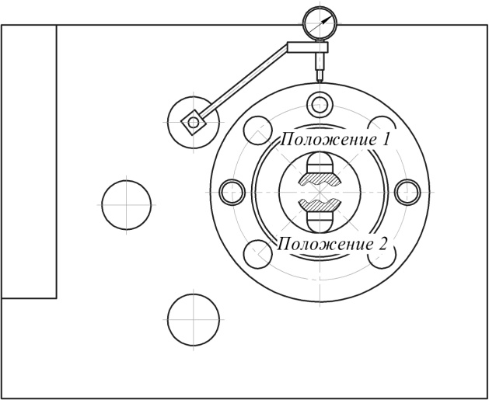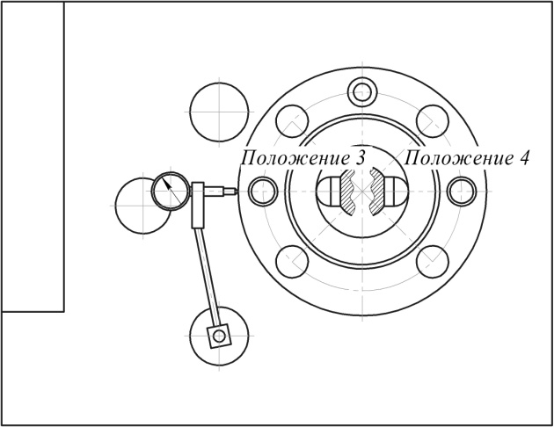
а) б)
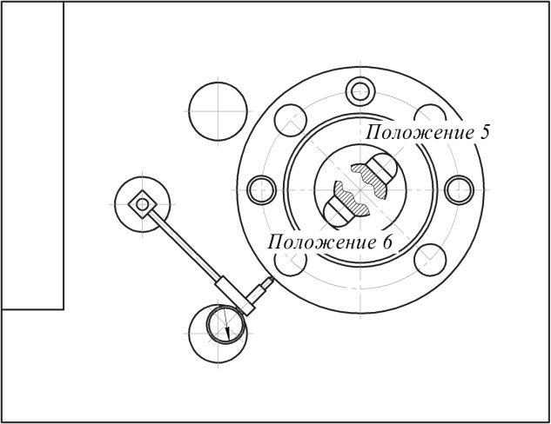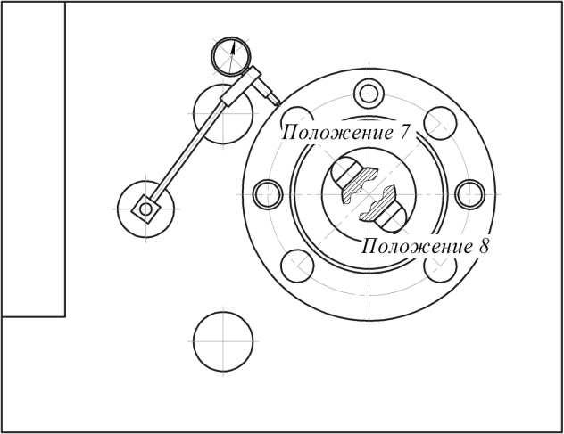
в) г)
Рис. 1. Угловые положения нагрузочного устройства и средства контроля относительных
перемещений шпинделя в радиальном направлении

Таблица 1
Деформация передней опоры ШУ после нагрева, мкм
Сила, Н | Положение оправки
Сила, Н | 1 | 2 | 3 | 4 | 5 | 6 | 7 | 8
1250 | 3,6 | 4,2 | 4,8 | 5,5 | 6,5 | 7,1 | 3,6 | 4,2
1500 | 2,9 | 3,8 | 4,1 | 4,5 | 4,8 | 5,1 | 2,9 | 3,8
1750 | 3,6 | 4,2 | 4,8 | 5,5 | 5,8 | 6,8 | 3,6 | 4,2
2000 | 3,9 | 4,8 | 5,1 | 5,5 | 5,5 | 6,1 | 3,9 | 4,8
2250 | 5,2 | 6,2 | 6,8 | 7,1 | 7,8 | 8,5 | 5,2 | 6,2
2500 | 6,2 | 7,5 | 7,8 | 8,5 | 8,5 | 9,1 | 6,2 | 7,5

Таблица 2
Деформация передней опоры ШУ после остывания, мкм
Сила, Н | Положение оправки
Сила, Н | 1 | 2 | 3 | 4 | 5 | 6 | 7 | 8
1250 | 3,9 | 4,5 | 5,5 | 5,5 | 5,8 | 6,5 | 3,9 | 4,5
1500 | 2,2 | 2,8 | 3,5 | 3,5 | 3,5 | 3,5 | 2,2 | 2,8
1750 | 5,2 | 5,8 | 6,1 | 6,8 | 6,8 | 7,1 | 5,2 | 5,8
2000 | 0,6 | 0,8 | 1,5 | 1,5 | 1,5 | 1,5 | 0,6 | 0,8
2250 | 3,6 | 3,8 | 4,8 | 5,1 | 5,1 | 6,1 | 3,6 | 3,8
2500 | 4,6 | 5,5 | 5,5 | 5,5 | 5,5 | 5,8 | 4,6 | 5,5

На графиках, представленных на рис. 2, отображена зависимость упругих деформаций передней опоры от нагрузки для направлений, показывающих минимальное и максимальное изменения деформаций при нагреве. Следует отметить, что эти направления соответствуют положениям 5-6 и 7-8 соответственно и являются взаимно перпендикулярными.

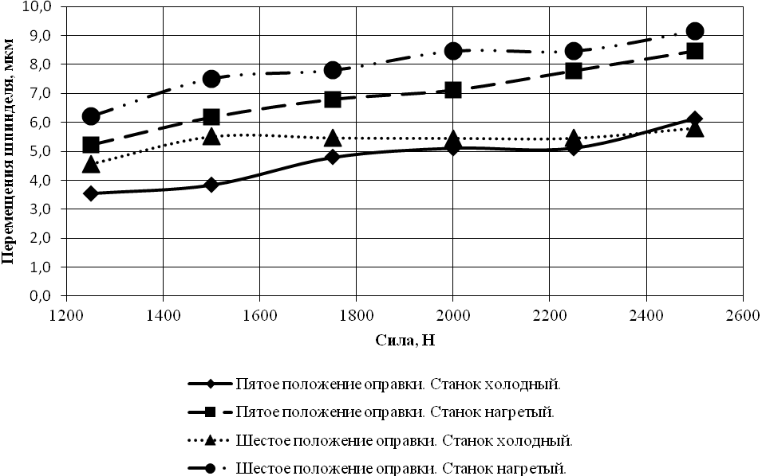
а)
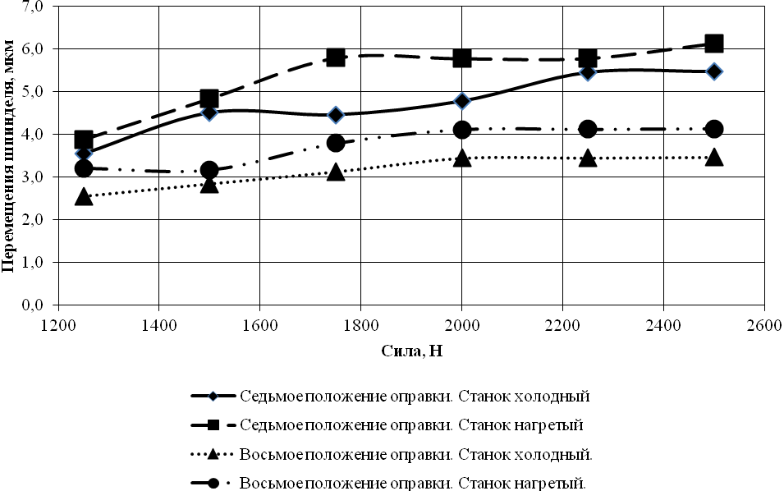
б)
Рис. 2. Графики упругих перемещений передней опоры под действием направленной нагрузки для нагретого и холодного станка

На основании данных табл. 1 и 2 были построены также годографы деформаций опоры шпиндельного узла для нагретого и холодного состояний станка (рис. 3).

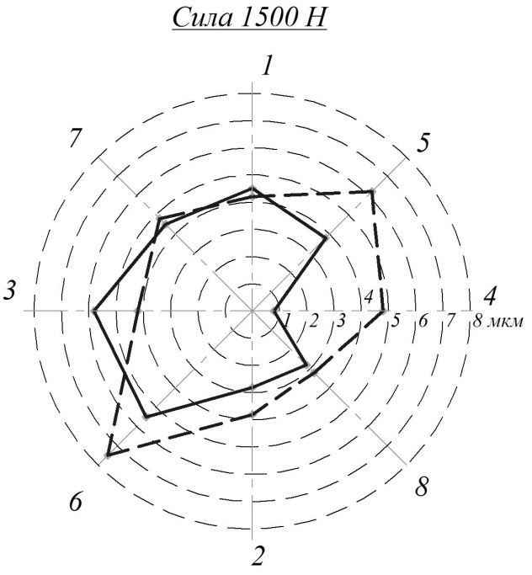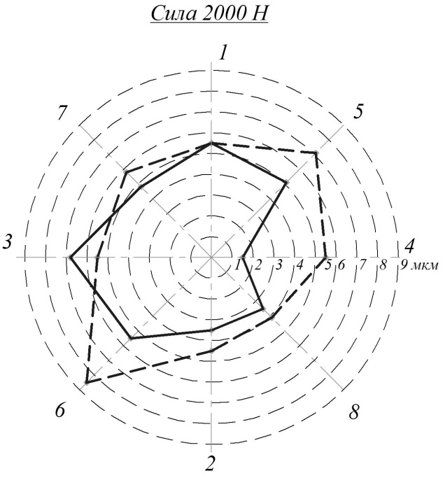
а) б)
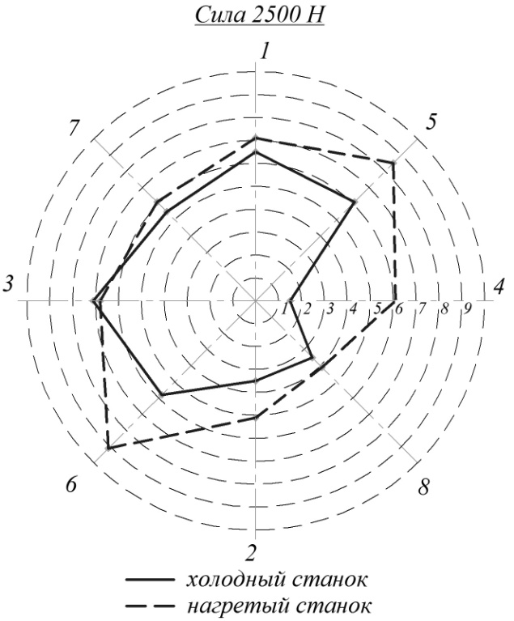
в)

Рис. 3. Годографы упругих перемещений передней опоры под действием направленной нагрузки
для нагретого и холодного станка

Анализируя экспериментальные данные, приведенные в табл. 1 и 2 и на рис. 2 и 3, можно сделать вывод, что анизотропия упругих деформаций опоры, проявляющаяся на холодном станке, увеличивается при нагреве и при возрастании радиальной нагрузки; для нагретого станка годограф не имеет ярко выраженных изломов (что характерно для непрогретого станка) и становится правильной формы, приближающейся к эллипсу.
При этом для всех рассматриваемых условий максимальные упругие перемещения наблюдаются по направлению 5-6, а минимальные - по направлению 7-8.
Было предположено, что в процессе нагрева стенки передней опоры шпинделя отклонения от круглости, полученные при расточке отверстия в корпусе под передний подшипник, существенно увеличиваются.
С целью подтверждения данной гипотезы был выполнен расчет температурных деформаций передней стенки шпиндельной бабки.
На первом этапе на основе конструкторской документации была создана 3D-модель корпуса шпиндельной бабки токарного станка SAMAT-400SC «Вектор».
Для учета изменения температуры по окружности расточки, что было отмечено при экспериментах, при численном моделировании в расточке под передний подшипник шпинделя было установлено кольцо, состоящее из 32 сегментов и равное по размеру наружному кольцу подшипника. Это позволило приложить разные по величине температурные нагрузки по окружности расточки.
Расчет температурных деформаций проводился в ANSYS Workbench в два этапа: 1) расчет температурных полей; 2) расчет температурных деформаций на основе результатов, полученных на первом этапе.
При расчете температурных полей к сегментам кольца прикладывались температурные нагрузки (рис. 4), равные по величине температурам, полученным в ходе натурного эксперимента (табл. 3). Номера измерительных точек совпадали с направлениями действия радиальной нагрузки, прикладываемой при экспериментальной оценке упругих деформаций опоры.
Предполагается, что каждой паре соседних сегментов задается одна температура. Таким образом, 16 сегментов имеют температуры, равные соответствующим температурам измерительных точек. Промежуточные пары сегментов получили температуры, рассчитанные как среднее арифметическое температур предшествующей и последующей пар сегментов (рис. 4).

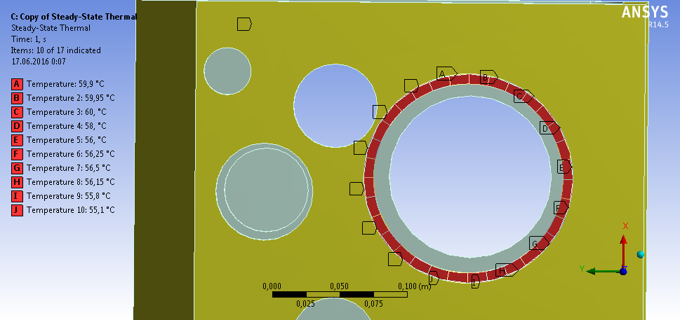
Рис. 4. Приложение температурных нагрузок к сегментному кольцу

Таблица 3
Температура шпиндельной бабки в районе передней опоры
Измерительные точки | 1 | 2 | 3 | 4 | 5 | 6 | 7 | 8
Температура, °С | 59,9 | 55,8 | 54,9 | 56 | 60 | 54,4 | 56,1 | 56,5

Теплопередача между корпусом шпиндельной бабки и окружающей средой (22°С) задавалась через конвекцию и коэффициент теплопередачи, равный 5,7 Вт/(м²∙К).
По результатам расчета получено распределение температур по корпусу шпиндельной бабки, которые использовались как начальные условия для расчета температурных деформаций (табл. 4). На основе этих данных построены формы температурных деформаций расточки под переднюю опору (рис. 5). Для наглядности на рисунке в условном масштабе также показано номинальное положение отверстия под подшипник ( мм).
Анализируя форму температурных деформаций расточки, можно сделать вывод, что посадочное отверстие под подшипник получает дополнительное отклонение от круглости в виде неправильного эллипса, вытянутого в направлении 5-6.

Таблица 4
Температурные деформации в опорных точках расточки шпиндельной бабки
под переднюю опору
Опорные точки | 1 | 2 | 3 | 4 | 5 | 6 | 7 | 8
, мкм | -1,2 | 2,1 | -25 | 32 | 20 | -16,5 | -19,8 | 23
, мкм | 94,9 | 50,6 | 69,7 | 71,1 | 87,2 | 54,6 | 86,4 | 56,7

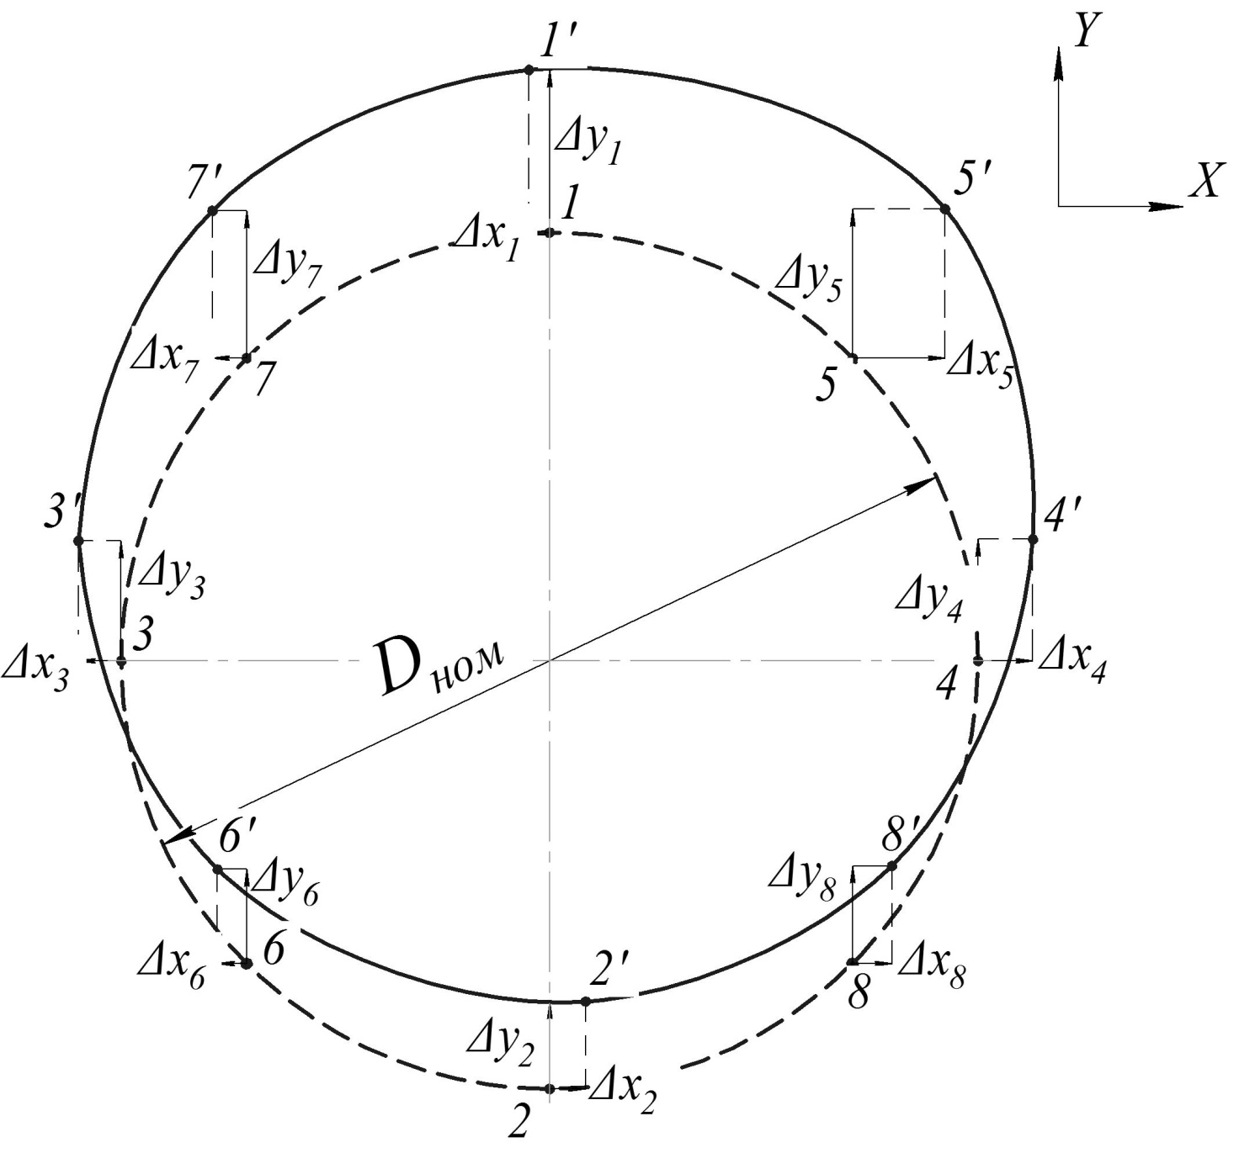
Рис. 5. Форма температурных деформаций расточки шпиндельной
бабки под переднюю опору

Таким образом, результаты численного эксперимента объясняют увеличение анизотропии жесткости опоры при ее нагреве и ее ориентацию, полученные при натурном эксперименте (рис. 3).
Проведенные исследования показали, что при нагреве станка анизотропия жесткости шпиндельной опоры, формируемая при изготовлении и сборке станка, увеличивается и носит четко ориентированный характер, что позволяет прогнозируемо учесть ее влияние на динамические процессы ШУ при его эксплуатации.

Список литературы

- Дегтярев, С.А. Учет контактных взаимодействий при моделировании жесткостных свойств роликовых подшипников / С.А. Дегтярев, М.Н. Кутаков, М.К. Леонтьев, В.В. Попов, Ю.С. Ромашин // Вестник Московского авиационного института. - 2015. - Т. 22. - № 2. - С. 137-141.
- Леонтьев, М.К. Нелинейные модели подшипников качения в роторной динамике / М.К. Леонтьев, Е.И. Снеткова // Вестник Московского авиационного института. - 2012. - Т. 19. - № 2. - С. 134-145.
- Кикоть, Н.В. Анализ динамических характеристик подшипников качения в опорах роторов / Н.В. Кикоть, Е.И. Снеткова, М.К. Леонтьев, С.А. Дегтярёв // Вестник Рыбинской государственной авиационной технологической академии им. П.А. Соловьева. - 2012. - № 2 (23). - С. 94-102.
- Леонтьев, М.К. Динамика ротора в подшипниках качения / М.К. Леонтьев, В.А. Карасев, О.Ю. Потапова, С.А. Дегтярев // Вибрация машин: измерение, снижение, защита. - 2006. - № 4. - С. 40.
- Бейзельман, Р.Д. Подшипники качения: справочник / Р.Д. Бейзельман, Б.В. Цыпкин, Л.Я. Перель. - М.: Машиностроение, 1975. - 572 с.
- Денисенко, А.Ф. Формирование точностных и жесткостных характеристик опор роторного узла при сборке / А.Ф. Денисенко, М.В. Якимов // Вестник Самарского государственного технического университета. Технические науки. - 2009. - Вып. 3 (25). - С. 132-139.
- Денисенко, А.Ф. Разработка конечноэлементной модели для определения упругих характеристик шпиндельных узлов / А.Ф. Денисенко, М.В. Якимов // СТИН. - 2011. - № 8. - С. 9-13.
- Денисенко, А.Ф. Моделирование опоры качения при конечноэлементном анализе шпиндельных узлов металлорежущих станков / А.Ф. Денисенко, М.В. Якимов // Вестник Самарского государственного технического университета. Технические науки. - 2012. - № 3 (35). - С. 126-132.
- Левина, З.М. Контактная жесткость машин / З.М. Левина, Д.Н. Решетов. - М.: Машиностроение, 1971. - 264 с.
- Денисенко, А.Ф. Учет анизотропии упругих свойств передней опоры шпиндельного узла токарного станка при изготовлении деталей приборов / А.Ф. Денисенко, М.В. Якимов // Вестник Самарского государственного технического университета. Технические науки. - 2015. - № 3 (47). - С. 91-99.

- Degtyaryov, S.А. Contact interactions account at simulation of stiffness properties of roller bearings / S.А. Degtyaryov, М.N. Kutakov, М.К. Leontiev, V.V. Popov, Yu.S. Romashin // Bulletin of Moscow Aircraft Institute. - 2015. - Vol. 22. - № 2. - pp. 137-141.
- Leontiev, М.К. Non-linear models of frictionless bearings in rotor dynamics / М.К. Leontiev, Е.I. Snetkova // Bulletin of Moscow Aircraft Institute. - 2012. - Vol. 19. - № 2. - pp. 134-145.
- Kikot, N.V. Analysis of frictionless bearing dynamic characteristics in rotor bearings / N.V. Kikot, Е.I. Snetkova, М.К. Leontiev, S.А. Degtyarev // Bulletin of Soloviyov State Aircraft Technological Academy of Rybinsk. - 2012. - № 2 (23). - pp. 94-102.
- Leontiev, М.К. Rotor dynamics in frictionless bearings / М.К. Leontiev, V.А. Karasyov, О.Yu. Potapova, S.А. Degtyaryov // Machine Vibration: Measurement, Decrease, Protection. - 2006. - № 4. - pp. 40.
- Beizelman, R.D. Frictionless Bearings: Reference Book / R.D. Beizelman, B.V. Tsypkin, L.Ya. Perel. - М.: Mechanical Engineering, 1975. – pp. 572.
- Denisenko, А.F. Formation of accuracy and stiffness characteristics of rotor unit bearings at assembling / А.F. Denisenko, М.V. Yakimov // Bulletin of Samara State Technical University. Engineering sciences. - 2009. - Issue. 3 (25). - pp. 132-139.
- Denisenko, А.F. Development of Finite-Element Model for Elastic Characteristics Definition of Spindle Units / А.F. Denisenko, М.V. Yakimov // STIN. - 2011. - № 8. - pp. 9-13.
- Denisenko, А.F. Frictionless Bearing Simulation at Finite-Element Analysis of Machine-Tool Spindle Units / А.F. Denisenko, М.V. Yakimov // Bulletin of Samara State Technical University. Engineering Sciences. - 2012. - № 3 (35). - pp. 126-132.
- Levina, Z.М. Machine Contact Stiffness / Z.М. Levina, D.N. Reshetov. - М.: Mechanical Engineering, 1971. – pp. 264.
- Denisenko, А.F. Anisotropy account of front bearing elastic properties in lathe spindle unit at manufacturing device parts / А.F. Denisenko, М.V. Yakimov // Bulletin of Samara State Technical University. Engineering Sciences. - 2015. - № 3 (47). - pp. 91-99.

Статья поступила в редколлегию 5.05.17.
Рецензент: д.т.н., профессор Самарского филиала ФГБУН
Физического нститута им. П,Н,Лебедева
Яресько С.И.

Сведения об авторах:

Денисенко Александр Федорович, д.т.н., профессор, заведующий кафедрой «Автоматизированные станочные и инструментальные системы» Самарского государственного технического университета, e-mail: ask@samgtu.ru.
Якимов Михаил Владимирович, ст. преподаватель кафедры «Автоматизированные станочные и инструментальные системы» Самарского государственного технического университета, e-mail: mikya@yandex.ru.

Denisenko Alexander Fedorovich, doctor of Technical Sciences, Professor, Head of the Department «Automated Machine Tools and Instrumental Systems», e-mail: ask@samgtu.ru.
Yakimov Mikhail Vladimirovich, senior lecturer of the department «Automated machining and tool systems», e-mail: mikya@yandex.ru.

